Práctica 4.2.
Despliegue de aplicación web



Index
Preparar los archivos 3

Preparar los archivos
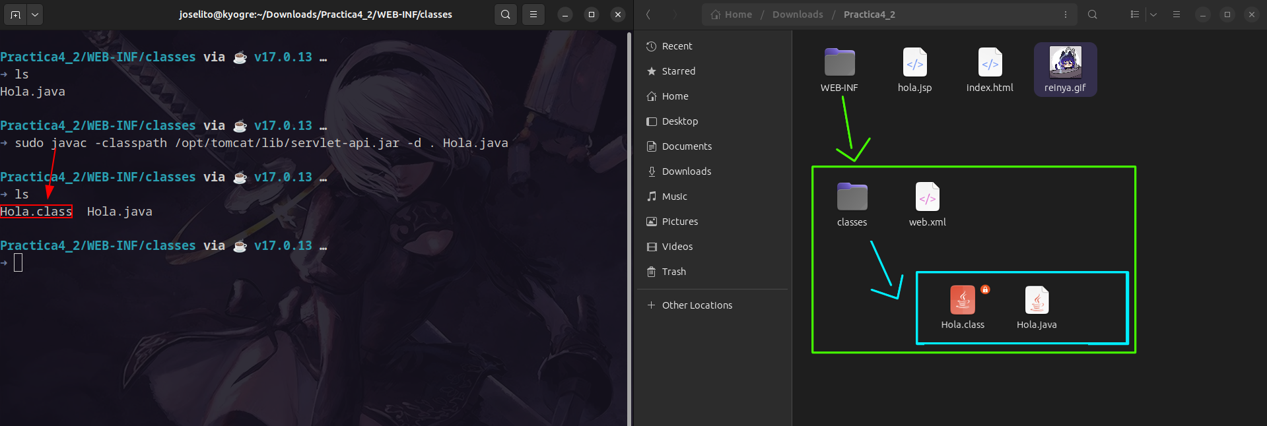
Vamos a preparar una carpeta con los archivos que nos da la práctica y compilamos el Hola.java en un archivo class.
Comando de compilación del archivo Java:
sudo javac -classpath /opt/tomcat/lib/servlet-api.jar -d . Hola.java
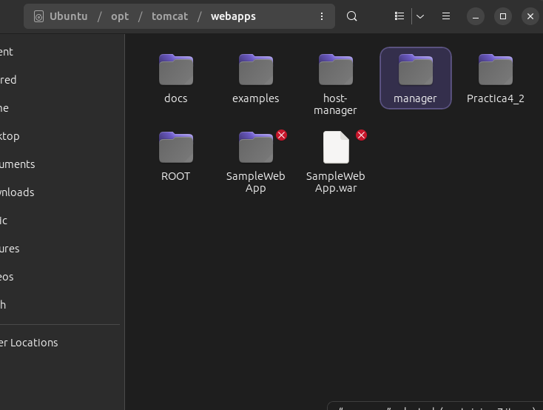
Y después lo movemos a la carpeta /opt/tomcat/webapps.
A la hora de buscar la URL en el navegador de:
http://localhost:8080/Practica4_2/
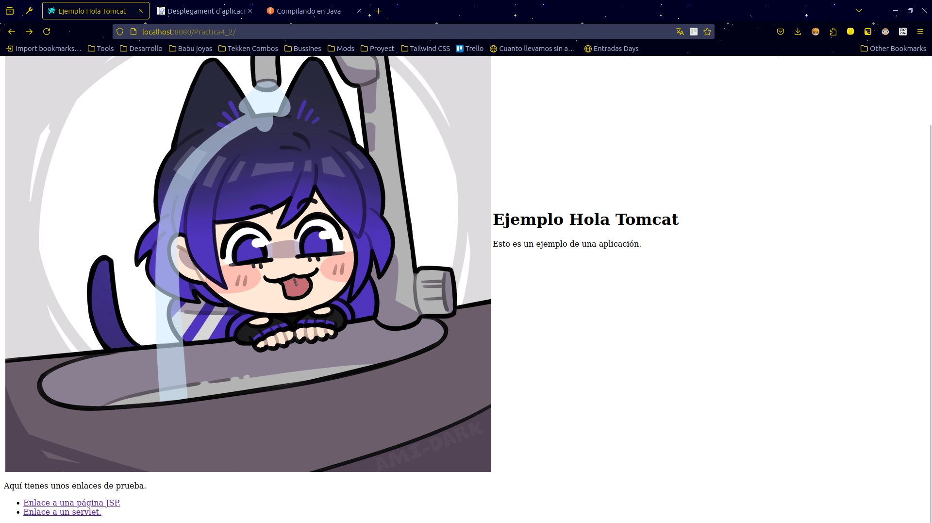
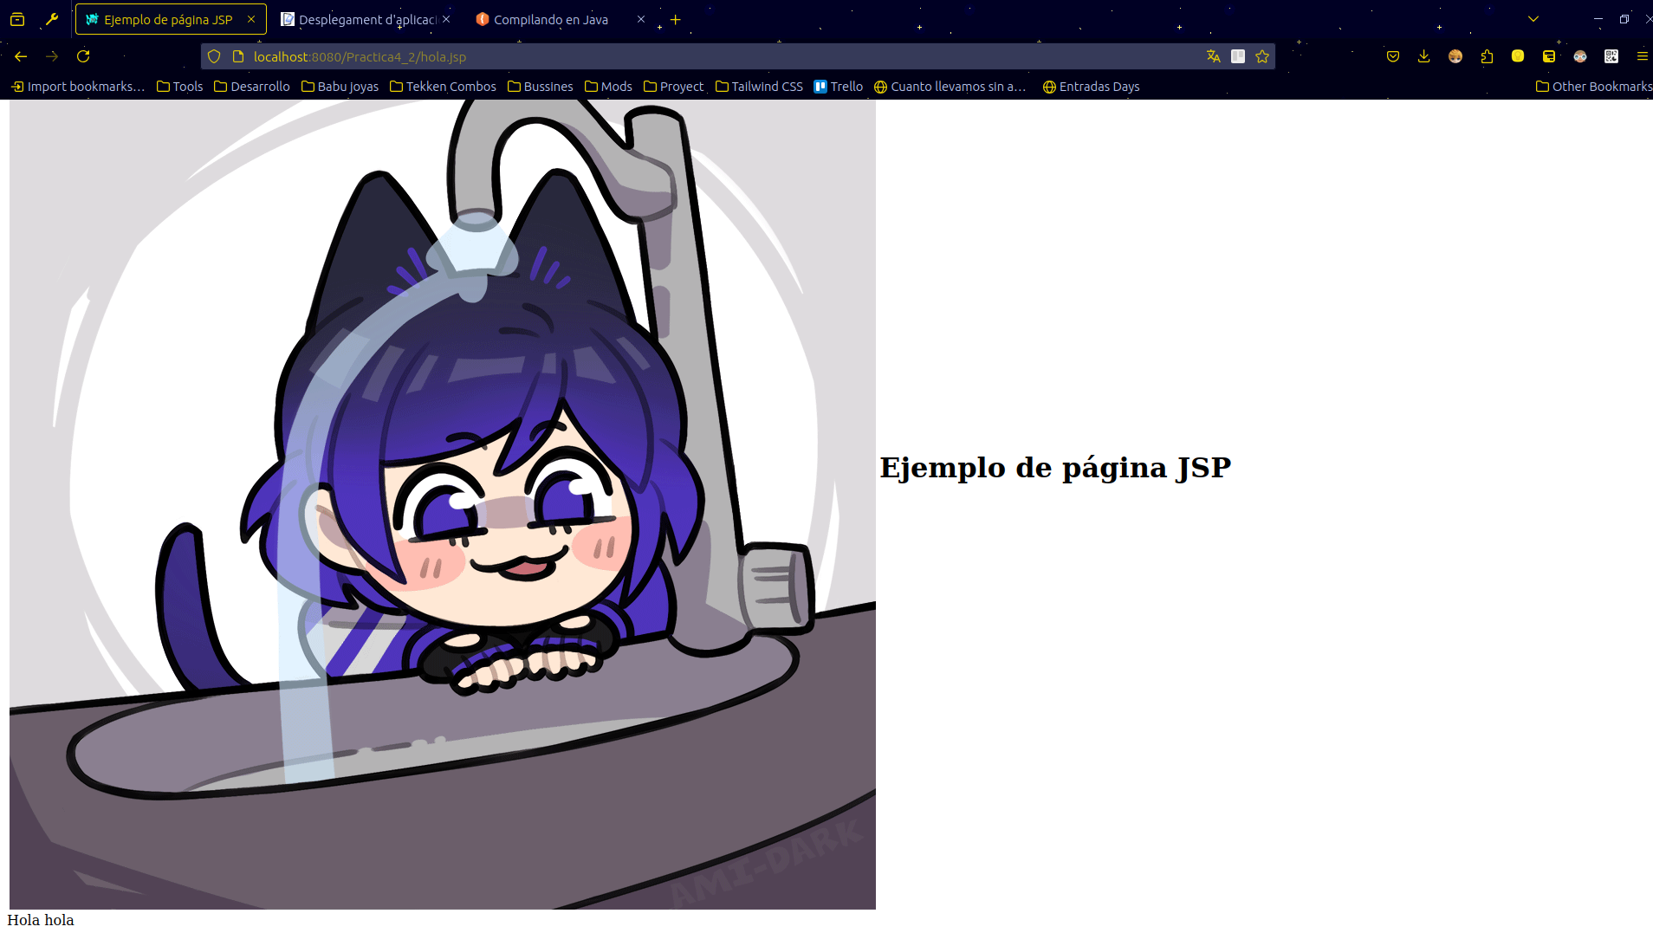
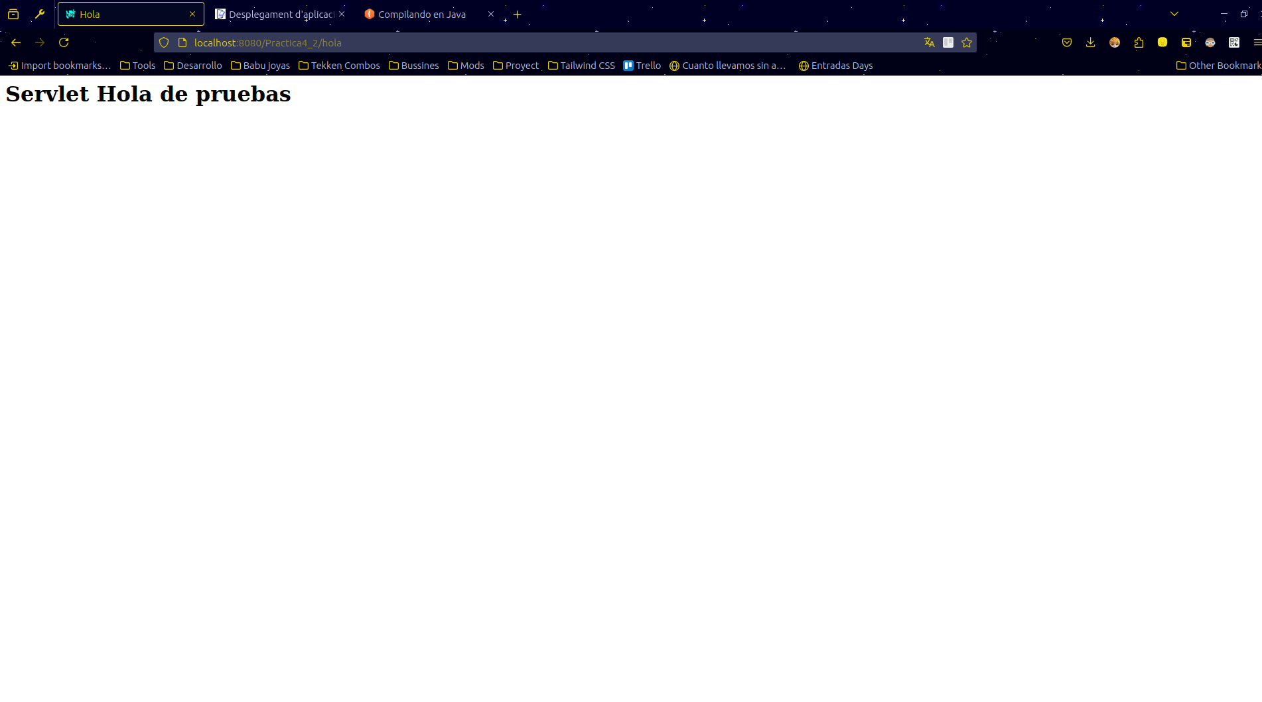
Y nos debería salir lo que sea que hayamos puesto ahí dentro:

